铁岭市自然资源局
办事指南

--------------------------------------

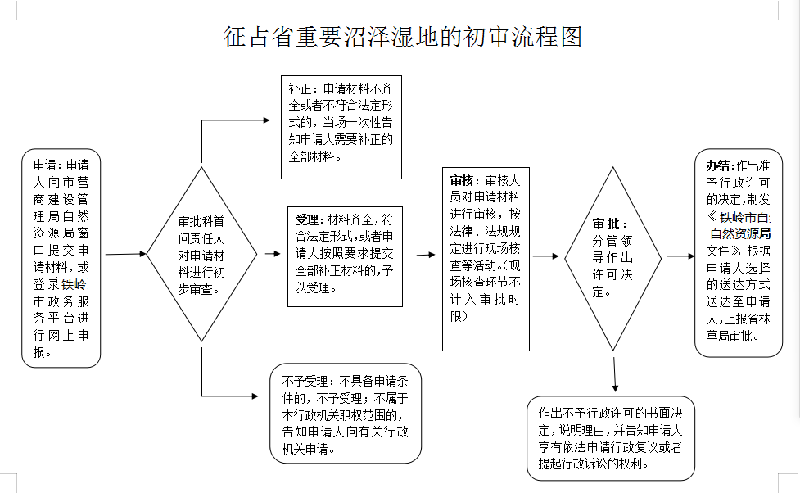

铁岭市自然资源局
服务指南
征占省重要沼泽湿地的初审事项
基本信息 | 办理依据
 | 【地方性法规】《辽宁省湿地保护条例》（2007年10月1日起施行2011年11月24日修正） 第二十条第一款 在沼泽湿地从事生产经营或者生态旅游活动，应当由市林业行政主管部门批准，并报省林业行政主管部门备案；属于省重要湿地的，应当由省林业行政主管部门批准。
 | 法定办结时限
 | 20个工作日
 | 承诺办结时限
 | 15个工作日
 | 办理地点
 | 铁岭市凡河新城区金沙江路36号市公共行政服务中心四楼自然资源局窗口
 | 办理时间
 | 工作日周一至周五8:30—11:30，13:00—16:30（节假日除外）
 | 咨询方式
 | 电话咨询：024-79893270 地址：铁岭市凡河新城区金沙江路38号铁岭市自然资源局1526室
 | 中介服务或特殊环节
 | 无
申请材料 | 申请材料
项目批准文件
申请单位与被征占湿地单位或个人签订的协议
所在县级林业主管部门意见
行政许可申请书
专家委员会评审意见
法定代表人或个人证明材料
被征占湿地的土地权属证明材料

 | 类型和形式
 | 数量要求
 | 1
 | 材料来源或出具单位
 | 申请人自备、政府部门核发
 | 到办事现场次数
 | 1
 | 流程内容详实性
空表及样表下载 | 空表下载服务
 | 样表下载服务

